深 圳 大 学 实 验 报 告

课程名称： 人工智能课程实训

实验项目名称： 实验4模型加速实践

学院： 计算机与软件学院

专业：

指导教师： 王旭

报告人： 学号： 班级：

实验时间： 2026年10月17日 至 2026年10月18日（实际运行）

实验报告完成时间： 2026年10月18日

教务处制

实验目的与要求
在实验 3 已训练模型基础上实施至少两类优化，完成压缩和推理加速，比较准确率、模型存储和推理速度。本实验采用知识蒸馏与 INT8 量化两种不同方法，并加入 FP16 和 TensorRT 编译部署对照。

方法、步骤
本实验以实验 3 的检测模型为压缩对象。教师按独立验证集 mAP50–95 选择：checkpoints/20261017-2325-yolo26m_augmented/weights/best.pt。该选择在查看本实验测试结果之前完成。教师为 YOLO26m，学生为同系列较小的 YOLO26n；所有权重与导出引擎均保存在当前工作目录 checkpoints/ 下。
方法一：特征知识蒸馏（Feature Knowledge Distillation）。冻结教师参数，在同一训练图片上让学生同时学习真实检测标注和教师特征。使用 Ultralytics 8.4.180 官方蒸馏实现，在送入检测头的三个尺度颈部特征上以投影层对齐通道，按教师检测置信度加权特征 L2 损失，蒸馏权重 dis=6。部署时仅保留学生，教师和训练用投影层不参与推理。
具体损失为真实标注检测损失与三个尺度的加权特征误差之和：每个尺度先计算对齐特征的逐元素平方差，以教师该位置的最大类别置信度加权，再除以置信度总和与通道数，最后乘以 6。教师置信度取 one2many 与 one2one 分类 logits 均值，经 sigmoid 后得到。本实验未实现 distribution matching distillation（DMD）的分布匹配目标。
为区分“换小模型”与“蒸馏”的贡献，额外训练一个 YOLO26n 无蒸馏对照。两种小模型使用相同 YOLO26n 初始权重、增强训练集、输入 960、batch=16、AdamW、初始学习率 0.001 和随机种子，均完整训练 50 epoch，关闭早停以匹配学生更新轮数，最后按验证集 mAP50–95 选择 checkpoint。教师额外前向带来的计算成本不计为相同。
提取部署模型后的参数数目：教师 21,774,430，无蒸馏学生 2,533,886，蒸馏学生 2,533,886。蒸馏学生相对教师的参数减少比例为 88.36%。
方法二：INT8 量化。将锁定后的教师与蒸馏学生分别导出为 TensorRT INT8 引擎。校准数据源限定为 407 页训练集：校准专用 YAML 的 train/val/test 字段全部指向训练页，避免导出工具默认读取验证集。INT8 为 TensorRT 混合精度执行，部分不适合量化的算子可以保留较高精度，不声称每层均为 INT8。另导出 TensorRT FP16，并测量 PyTorch FP32/FP16 作为运行时与精度对照。
统一测量协议：一张物理 GPU1（A100 40GB），所有模型串行运行；输入 batch=1、3×960×960；同一组 87 页测试图和 3,031 个 GT 框；相同置信度、NMS 和最大输出框数。每种部署形式先预热 30 次，再用 CUDA Event 测量 200 次，报告中位数、均值和 P95。此延迟仅指 GPU 前向，排除文件读取、缩放、CPU→GPU 传输及 NMS，不能直接视为完整应用每页耗时。完整评测另保留预处理/推理/后处理耗时。
存储口径：对照组显式生成 FP32 部署 checkpoint，再测量文件字节数；原生 Ultralytics 训练 best.pt 常以 FP16 存储，因此不将它的文件大小错误地称为 FP32 模型大小。TensorRT 引擎含图和运行时开销，文件大小变化不应仅按每参数字节数推算。
PyTorch FP16 条目复用对应的 FP32 部署文件，在加载时将权重转为半精度。因此其表中磁盘文件大小与 PyTorch FP32 相同，不代表另行序列化 FP16 checkpoint 的大小。
FP32/FP16 表示 PyTorch 输入与权重类型；框架的 TF32 开关随原始基准 JSON 记录，未将其隐藏为额外独立优化方法。
TensorRT 静态引擎采用此版 Ultralytics 后端默认的 CUDA Graph 重放；PyTorch 为普通前向执行。速度变化包含运行时调度与图执行优化，不能全部归因于位宽降低。

实验过程及内容
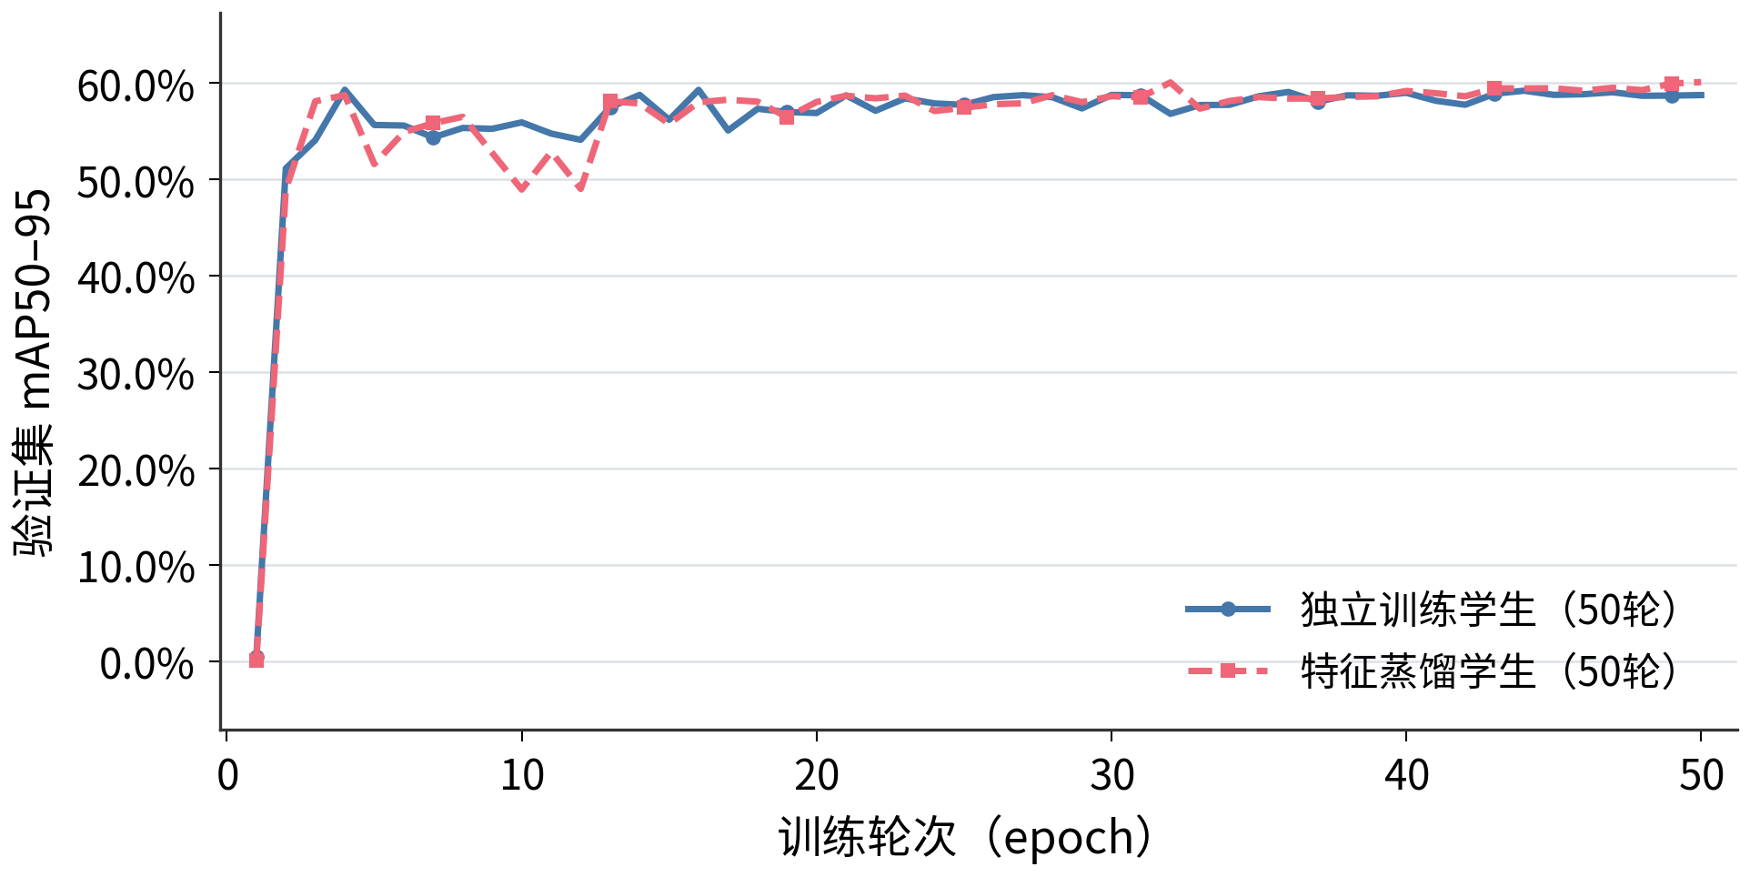
图 1：独立训练小模型与蒸馏学生的验证集 mAP50–95 曲线。
表 1 不同部署方案的精度、体积与延迟（教师 FP32 为加速基准）
模型 / 运行时 | 文件大小  (MiB) | 中位延迟  (ms) | P95 延迟  (ms) | mAP50–95 | 相对教师  加速比
教师 / PyTorch FP32 | 83.76 | 8.778 | 9.037 | 62.26% | 1.00×
教师 / PyTorch FP16 | 83.76 | 9.247 | 9.508 | 62.08% | 0.95×
教师 / TensorRT FP16 | 43.42 | 2.611 | 2.618 | 62.22% | 3.36×
教师 / TensorRT INT8 | 25.13 | 1.879 | 2.066 | 61.88% | 4.67×
小模型独立训练 / FP32 | 10.22 | 7.948 | 8.129 | 60.76% | 1.10×
蒸馏学生 / PyTorch FP32 | 10.22 | 7.911 | 8.352 | 61.43% | 1.11×
蒸馏学生 / PyTorch FP16 | 10.22 | 8.536 | 8.684 | 61.52% | 1.03×
蒸馏学生 / TensorRT FP16 | 8.39 | 1.711 | 2.026 | 61.46% | 5.13×
蒸馏学生 / TensorRT INT8 | 7.79 | 1.175 | 1.805 | 60.27% | 7.47×
所有上表模型均在完整 87 页冻结测试集评测；图像缺失与推理失败数均为 0。各部署引擎、训练 checkpoint、逐项指标、原始延迟样本与校准配置均保留，见实验 run 的 comparison.json 与同名单项 JSON。
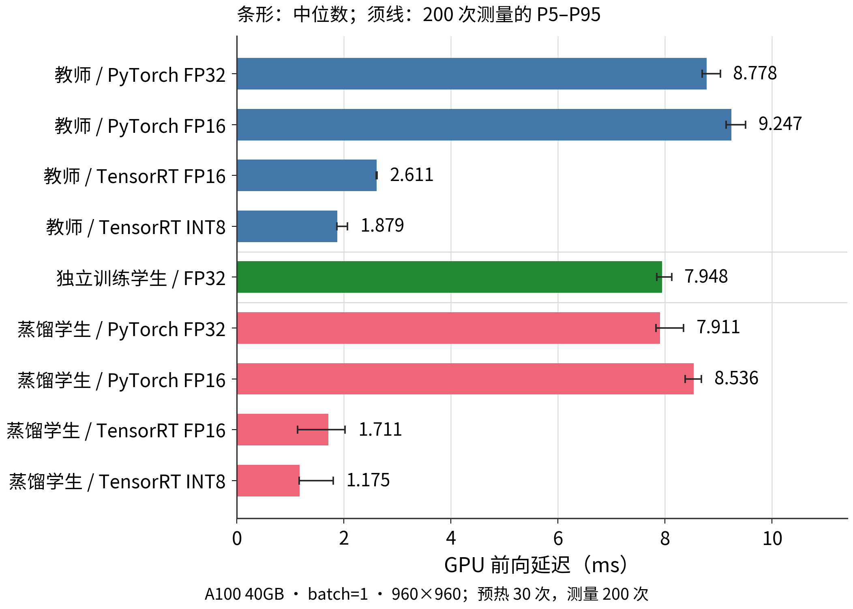
图 2：GPU 前向延迟中位数；须线为同一次运行中 200 次测量的 P5–P95 分位区间，不是跨训练运行的置信区间。硬件、输入和排除项同前述协议，精度与文件大小见表。

实验结论
与同架构、同训练预算的无蒸馏小模型相比，知识蒸馏学生的测试 mAP50–95 变化为 +0.67 个百分点。蒸馏学生 FP32 部署文件是教师 FP32 文件的 12.21%，前向中位延迟对应 1.11 倍加速。这些比例同时反映较小学生架构和训练方式；蒸馏本身对精度的贡献应与无蒸馏小模型对照判断。
教师的 TensorRT INT8 相比其 PyTorch FP32 部署文件大小比例为 30.01%，中位延迟加速 4.67 倍，mAP50–95 变化 -0.38 个百分点。FP16、INT8、图融合和运行时各有影响，不能将全部加速都归因于量化位宽。
蒸馏学生的 TensorRT INT8 相比其 PyTorch FP32 部署文件大小比例为 76.15%，中位延迟加速 6.74 倍，mAP50–95 变化 -1.16 个百分点。FP16、INT8、图融合和运行时各有影响，不能将全部加速都归因于量化位宽。
本次测量中前向中位延迟最低的部署形式为“蒸馏学生 / TensorRT INT8”，但最终选择应结合表中真实精度和存储代价。性能对比在已锁定权重上完成，未将目标测试集用于反复调整 checkpoint、量化校准数据或蒸馏超参数。TensorRT 引擎与构建时的 GPU/软件版本相关，不将该 A100 的耗时外推到其他设备。

心得体会
模型参数量、序列化大小和运行速度是不同维度。换用小模型需要无蒸馏对照，才能判断蒸馏是否保留了教师知识；INT8 校准必须与测试集隔离。速度测量要明确 batch、输入尺寸、预热、同步和前后处理范围。遇到精度下降时应如实分析，而不是只展示加速倍数。保留基线、原始时间样本和可复现环境，才能形成可信的部署权衡。

参考资料与可复现文件
实验要求：lab3/实验3-学号-姓名.docx；lab4/实验4-学号-姓名.docx。
Ultralytics YOLO26 官方说明：https://docs.ultralytics.com/models/yolo26
PaddleOCR 官方识别训练说明：https://github.com/PaddlePaddle/PaddleOCR/blob/main/docs/version3.x/module_usage/text_recognition.en.md
TensorRT 导出说明：https://docs.ultralytics.com/integrations/tensorrt
复现入口 tools/start_labs.sh；完整运行清单 run_plan.json；冻结数据清单 dataset/manifests/arithmetic_worksheet/split_manifest.json。
结果图使用 SciencePlots 2.2.2，样式 science / no-latex / bright，字体 Noto Sans CJK SC；绘图脚本 tools/plot_results.py，来源与统计口径见 reports/figures/plot_manifest.json。
软件版本 requirements.lock.txt；预训练权重校验 models/pretrained/manifest.json；各 run 的 configuration、训练日志、原始指标、测试预测和 SwanLab 本地日志均保留。

指导教师批阅意见
（由指导教师填写）

成绩评定：____________ 指导教师签字：____________ 日期：____________

